**Misión**

Establecer un proceso en el cual los involucrados desarrollen un modelo de entorno de calidad en la creación de software. Contribuir a la mejora y la innovación del sector industrial relacionado con el desarrollo de software. Facilitar las técnicas de fábricas de software y diseño de entornos dinámicos y con un buen diseño.

**Visión**

Tener altos estándares de calidad en la documentación del software y desarrollar el proyecto en el cual se le mejore la calidad de vida a los usuarios

Desarrollar procesos en el cual se optimicen los procesos administrativos y la de direccionamientos del usuario dándoles una mejor calidad de vida. Conocer y valorar la realidad tecnológica en la que se desenvuelve, identificando los cambios que los avances de las TIC producen en todos los ámbitos de la vida cotidiana.

Mejorar las habilidades creativas, comunicativas y colaborativas, valorando el papel que desempeñan estas tecnologías en el ámbito personal del alumnado y en los procesos productivos, industriales y científicos con sus repercusiones económicas y sociales.

**Procesos operativos**

Se establecen procesos donde los colaboradores cumpla con las necesidades de los usuarios mediante el trabajo en equipo. Estas necesidades cumpliendo un proceso en la creación de nuevas técnicas en la desarrollacion de software donde le facilite la vida al usuario y los colaborares.

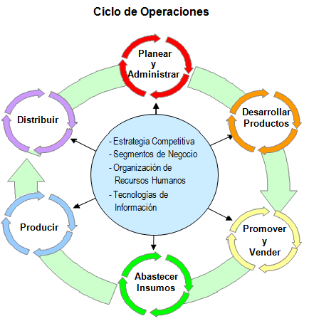

**Procesos estratégicos**

Se elabora diseño y procesos que cumplen las necesidades del usuario establecida en la planeación del problema. Se elaboran estrategias siguiendo los resultados obtenidos en los procesos obtenidos.

**Procesos operativos**

Se elabora productos según la necesidad del usuario y siguiendo la gestión de calidad según las ISO 9001. Se entrega la satisfacción del cliente final y se evalúa los procesos del usuario final

**Procesos de apoyo y soporte**

Apoya los procesos de operación y de control de calidad. Mediante el soporte técnico de los procesos dichos en el trabajo. Controlando los procesos de documentación dichos en la planeación del problema

**Reglas de negocios**

Se establecen procesos donde se evalúan las problemáticas del usuario y se buscan la solución donde se satisface la necesidad del usuario mediante el proceso de documentación y elaboración de los requerimientos dando planeación de la elaboración de necesarios del usuario.

Se mira la metodología RUP para la verificación de la necesidad las necesidades que se requieren mediante el proceso de necesidades y procesos. Se establecerán tiempo de entrega que ayudar a la mejora de la calidad de vida del usuario. Ya que le ayudara a la planificación de los procesos dirigidos a la necesidad planteada.

**Requerimientos**

Cumplir con las necesidades del usuario y los colaboradores mediante el proceso del desarrollo y el diseño con la facilidad de manejo de las herramientas que se tendrán en la creación de software.

Adoptar las conductas de seguridad activa y pasiva que posibiliten la protección de los datos y del propio individuo en sus interacciones en Internet y en la gestión de recursos y aplicaciones locales.

Manejar programas específicos para producir con ellos documentos sencillos y poder, así, ampliar sus posibilidades de expresión y comunicación. Utilizar herramientas propias de las Tecnologías de la Información para presentar información de forma clara y sencilla.